ГБОУ города Москвы школа №1505 «Преображенская»

РЕФЕРАТ

на тему

Механизмы иммунитета

Выполнила:
Корнилова Элина Александровна
Руководитель:
Шалимова Елена Георгиевна
______________________ (подпись руководителя)
Рецензент:
Воробьёва Екатерина Андреевна
________________________ (подпись рецензента)

Москва
2017/2018 уч.г.

Содержание

- Введение………………………………………………………………….…3
- Часть первая. «История открытия»……………………………………….5
- Часть вторая. «Типы и органы иммунитета»……………………...……..6
  - Свёртывание крови…………………………………………………..........7
  - Фагоцитоз или иммунный ответ…………………………………………7
  - Т-клетки……………………………………………………………………8
  - В-клетки……………………………………………………………………8
  - Типы иммунитета……………………………………………………….…8
  - Органы иммунитета…………………………………………………….…9
- Часть третья. «Клеточный уровень»…….……………………………….11
  - Строение антитела……………………………………………………..…11
  - Развитие лимфоцитов………………………………………………….....13
- Словарь терминов…………………………………………………..……..15
- Приложения…………………………………………………………..……16
- Заключение……………………………………………………………..….20
- Список литературы……………………………………………………..…21

Введение

Актуальность:
Иммунитет – это способность организма распознавать появление чужеродных тел и бороться с ними, для того чтобы сохранить жизнеспособность организма.
Наука, занимающаяся вопросами иммунитета, называется иммунологией. В основе иммунологии лежит борьба с инфекционными заболеваниями.
Начало этой науке положил эксперимент английского врача Эдварда Дженнера. В мае 1796 г. он привил восьмилетнему мальчику Джемсу Фиппсу коровью оспу. У мальчика появилось легкое недомогание, а через несколько дней он был совершенно здоров, но на руке остались типичные звёздочные шрамы на месте прививки. Через 1,5 месяца он привил мальчику натуральную оспу. Заболевания не произошло. Это доказало развитие невосприимчивости. Это была первая вакцинация в истории медицины.
Иммунитет имеет много разных механизмов. Это и реакции особых клеток, и воздействие на очаг инфекции особых веществ. Это свойства, присущие всему живому и особые видовые, и индивидуальные реакции организмов на чужеродные агенты.
Механизмы иммунитета необходимо изучать для того, чтобы предупредить заболевание организма.
Цель:
Цель моей работы состоит в том, чтобы раскрыть механизмы иммунитета для предупреждения заболеваний.
Проблема:
В последние десятилетия медицина открывает всё больше новых заболеваний. Подходят ли механизмы иммунитета, открытые ранее к этим болезням?
Задачи:
Выяснить различные механизмы иммунитета и их влияние на организм. Исследовать схему защиты инфицированного организма.

Часть первая. «История открытия»

Огромный вклад в развитие иммунологии принадлежит Илье Ильичу Мечникову. Е. В. Грунтенко раскрывает этот вклад в своей книге «Иммунитет «за» и «против», вышедшей в издательстве «Знание» Москва 1982 год. «Инфекция есть борьба между двумя организмами» - это выражение принадлежит Илье Ильичу Мечникову. В борьбе участвуют: с одной стороны, макроорганизм, с другой – микроорганизмы - возбудители болезни. В борьбе они используют свои системы защиты, выработанные эволюцией. В борьбе решается вопрос жизни и смерти для каждого из них.
Одноклеточные организмы используют в борьбе одно доступное им средство - переваривание. Одноклеточные простейшие организмы захватывают бактерии и уничтожают их в особых вакуолях своим пищеварительными ферментами.
У многоклеточных, которые стоят на начальных этапах развития, появляются специфические клетки. Эта часть клеток выполняет защитные функции. «Честь открытия таких клеток принадлежит Мечникову» – пишет Е. В. Грунтенко. Целебные силы организма обнаружены им в 1882 году.
Однажды, когда Мечников наблюдал за поведением клетки у прозрачной личинки морской звезды, его осенила мысль, что эти клетки должны служить в организме для противодействия вредным «деятелям». И чтобы проверить своё предположение, он вставил розовый шип-занозу в тело личинки морской звезды, не имеющей ни сосудистой, ни нервной системы. Эта заноза должна окружиться подвижными клетками, которые окружат её точно так же, как у человека, который занозил себе палец. На другой день рано утром опыт завершился удачей. Этот опыт лёг в основу «теории фагоцитов». Разработки этой теории Мечников посвятил двадцать пять последующих лет жизни.
Исследовав множество различных простейших организмов, животных, человека, он твёрдо установил: «Клетки-защитники есть в любом организме, а атакуют они не только такие инородные тела, как занозы, но и микробов». Открытые им клетки Мечников назвал «фагоцитами-пожирателями». Учёный поставил много опытов, доказывающих, что фагоциты защищают организм. Ниже приведен один из них. Берутся две группы мышей. Одной группе вводится обычная тушь. Эта тушь для мышей невредна. С ними от этого ничего не случится. Наглотавшиеся туши фагоциты становятся неактивны. Мечников заражает обе группы мышей болезнетворными микробами. Мыши одной группы с неактивными фагоцитами погибают. Мыши другой группы – нет. Мечниковым был сделан вывод: фагоциты защищают организм от инфекции. «Это один из самых основных приёмов борьбы многоклеточных животных с инфекцией». У всех многоклеточных организмов обнаружены клетки, которые выполняют «фагоцитные функции».
С древних времён было известно, что человек не болеет дважды некоторыми болезнями. В X-XI веках бытовала поговорка: «Любовь и оспа минуют лишь немногих». Люди, обладавшие оспинами, то есть переболевшие оспой, очередную эпидемию оспы встречали без страха. Они ухаживали за больными без риска повторного заражения. Об этом писал в своём сочинении «Канон врачебной науки» Авицена, живший в XI веке (Иби-Сина Абу Али 980-1037). Но даже в общих чертах механизмы невосприимчивости известны не были. И слово иммунитет имело только юридическое значение: свобода от податей, от налогов или свобода от судебной ответственности.
В 1789 г. Эдуард Дженнер сделал открытие только на основании наблюдений. У него не было никаких данных ни о механизмах иммунитета, ни о микроорганизмах – возбудителях заразных заболеваний. Он обратил внимание на то, что доярки болели коровьей оспой и никогда не болели натуральной. Дженнер нашёл один из случаев перекрёстного иммунитета, когда одно заболевание вызывает невосприимчивость к другому. Позднее этот иммунитет был назван активным иммунитетом.
В 1880-е годы француз Луи Пастер показал, что причиной инфекционных заболеваний являются микроорганизмы. Пастер заражал куриц ослабленными микробами куриной холеры. Эти ослабленные микробы вызывали несмертельное заболевание. Куры приобретали устойчивый иммунитет – заболевание куриной холерой при повторном заражении не происходило. Этот метод был положен в основу создания иммунитета у человека.
В 1908 году были открыты два главных механизма иммунитета: клеточный (фагоцитоз) и гуморальный (антителообразование). Клеточный иммунитет был открыт Ильёй Ильичом Мечниковым. Немец Пауль Эрлих открыл гуморальный иммунитет.
В основу гуморальной теории иммунитета Эрлих положил представление о защитных молекулах. Эти защитные молекулы Эрлих назвал амбоцепторами. Но в конце концов, защитные молекулы получили название – антитело. Специфичность гуморального иммунитета заключается в том, что антитела, выработанные против одной болезни, не защищают от заболевания другой болезнью.

Часть вторая. «Типы и органы иммунитета»

Организм способен распознавать появление чужеродных веществ или клеток. Он способен удалить чужеродные вещества, чтобы сохранить свою жизнеспособность, мобилизовав свои клетки и образуемые ими вещества.
Эту способность организма называют иммунитетом (рис 1).
У кольчатых червей, моллюсков, членистоногих появляются антителоподобные белки.
Иммуноглобулины - антитела специфического строения, обнаруживаются у миног и миксин (низшие позвоночные).
Одновременно у них закладываются зобная железа и примитивная селезенка.
У хрящевых (акулы, скаты, химеры) и костных рыб появляются секреторные иммуноглобулины и иммуноглобулины, связанные с поверхностной мембраной лимфоцитов. У них имеются плазматические клетки синтезирующие иммуноглобулины.
У двоякодышащих рыб, земноводных, пресмыкающихся, птиц происходит разделение гаммоглобулинов на классы. Из пяти имеющихся групп иммунлобулинов у каждого класса позвоночных свой тип иммуноглобулина.
Сложная система защитных механизмов позволяет человеку противостоять атакам болезнетворных микробов. Эти механизмы позволяют также позволяют удалять из организма чужеродные материалы.
Три важных защитных механизма связаны с кровью:
- Свёртывание крови
Кровь, вытекающая из любой повреждённой ткани через определённый промежуток времени свёртывается (коагулирует), образуя кровяной сгусток, который препятствует попаданию в рану болезнетворных микробов и предотвращает кровопотерю.
- Фагоцитоз или иммунный ответ (Рис 3)
Фагоциты «заглатывают» микроорганизмы, остатки мёртвых клеток, а также различные частицы, например, пыль в лёгких. Они ползут к веществам, выделяемым повреждёнными клетками крови, ткани, кровяными сгустками или непосредственно бактериями. Такое движение к источнику химического стимула называется хемотаксисом. Иммунный ответ на инфекцию – это образование антител против антигенов, которые проникают в организм.
Когда в организм животного или человека попадает чужеродное вещество, то организм синтезирует молекулу – антитело, которое представляет собой белок, называемый иммуноглобулином. Человеческий организм способен образовать сто миллионов различных антител, которые могут распознать, практически любые антигены. И даже те чужеродные вещества, с которыми данный человек никогда не стакивался.
Из стволовых клеток в костном мозге образуются Т- и В- лимфоциты. Т-клетки из костного мозга переходят в тимус – вилочковую железу и там они дозревают.
Две системы иммунитета (клеточный и гуморальный), сформировавшиеся у млекопитающих, связаны с развитием двух типов лимфоцитов – Т- и В- клеток.
Т-клетки обеспечивают клеточную иммунную защиту организма. Они атакуют клетки, инфицированные вирусами или микроорганизмами. Трансплантированные органы и ткани, злокачественные клетки. Клеточным этот ответ называется потому, что в атаке учувствует вся иммунная клетка и свободные антитела при этом не выделяются.
В-клетки производят антитела, высвобождающиеся в жидкую среду – плазму, тканевую жидкость и лимфу. Латинское слово humor обозначает – жидкость. В связи с этим, этот тип иммунитета носит название гуморальный. Тем более, что атака на микроорганизмы происходит в жидкой среде.
Типы иммунитета
Существуют два типа иммунитета: активный и пассивный (рис 2). Пассивный иммунитет в отличие от активного обеспечивает немедленную защиту. Однако, пассивный иммунитет действует недолго, потому что антитела, выработанные одним индивидуумом против данного антигена и переданные другому индивидууму разрушаются естественными биологическими процессами, которые протекают в организме. Для развития активного иммунитета требуются дни, а иногда недели. Каждый тип иммунитета может приобретаться естественным и искусственным путём.
Естественный активный иммунитет
Этот иммунитет приобретается в том случае, когда организм сам вырабатывает антитела при попадании инфекции. Этот иммунитет ещё более эффективен при повторном попадании той же инфекции, благодаря иммунологической памяти. Такой иммунитет может сохраняться в течении долгого времени или всю жизнь.
Искусственный активный иммунитет
Этот иммунитет приобретается путём вакцинации (иммунизации). Вакцинация производится путём инъекции или реже путём приёма внутрь (перорально). Вакцина состоит из небольшого количества антигена, который неопасен для здоровья. В результате вакцинации в организме образуются антитела и клетки памяти. Для усиления иммунитета и его продолжительности делается повторная вакцинация, называющаяся ревакцинацией. В состав вакцин в настоящее время входит несколько типов иммуногенных компонентов.
Естественный пассивный иммунитет
Естественный пассивный иммунитет приобретается в результате перенесённых заболеваний. В случае внутриутробного развития, материнские антитела через плаценту проникают в кровь плода. Они обеспечивают защиту младенца до тех пор, пока иммунная система младенца не начнёт функционировать в полную силу. В первые дни жизни ребёнок получает антитела, содержащиеся в молозиве (секрете молочных желёз). Белковые молекулы без их расщепления всасываются в кишечник младенца, благодаря чему и возникает естественный пассивный иммунитет.
Искусственный пассивный иммунитет
Если патоген вызвал заболевание или существует угроза заболеть соответствующей болезнью, то можно извлечь антитела, образовавшиеся в одном организме и ввести в кровь другого. Даже если этот организм не относится к тому же биологическому виду. Например, раньше использовали сыворотку крови лошадей, заражённых столбняком и дифтерией для прививок людям. Для создания искусственного пассивного иммунитета человеку в настоящее время вводят только человеческую сыворотку.
Органы иммунитета:
1. Тимус - вилочковая железа
2. Костный мозг
3. Лимфатические узлы
4. Лимфоидная ткань селезёнки
Тимус
В верхней части грудной клетки, за грудиной, расположена вилочковая железа - центральный орган иммунной системы. Этот орган состоит из двух больших долей. Каждая доля состоит из более мелких долек. Каждая долька состоит из коркового и мозгового вещества.
Из первоначальной клетки коркового вещества образуются клетки
Т-лимфоцитов. В начале эти клетки переносятся в мозговое вещество. Потом они переносятся в лимфатические узлы и селезёнку.

Костный мозг
Костный мозг заполняет полости костей у позвоночных.
Миелоидная ткань, находящаяся в красном костном мозге, является основным кроветворным органом. Она сохраняется в течение всей жизни в ребрах, в грудине, в костях черепа, в костях таза, в позвонках, в эпифизах трубчатых костей.

Лимфатический узел
Лимфатический узел располагается в местах слияния крупных сосудов. Количество лимфатических узлов человека более трёхсот. Диаметр узлов от двух до тридцати миллиметров. Каждый узел покрыт соединительной капсулой. Из приносящих лимфатических сосудов лимфа поступает в краевой синус, который находится под соединительной капсулой. Из краевого синуса в толщу лимфатического узла попадает и лимфа, и кровь из кровеносных сосудов. В корковом слое лимфоидной ткани находятся фолликулы. В части фолликул образуются зародышевые центры. Зародышевые центры появляются в том случае, когда в орган проникает антиген.

Селезёнка
Селезёнка, выполняющая функцию кроветворения, находится в брюшной полости. Она учувствует в защитных реакциях организма. Снаружи селезёнка покрыта соединительной тканью. Внутри она делится перегородками. В белой пульпе селезёнки собираются лимфоциты.
В красной пульпе, заполненной кровью, преобладают эритроциты, поэтому её цвет красный.
Т- и В-лимфоциты проникают в белую пульпу из центральных органов иммунной системы.
«Лимфоидная ткань селезёнки участвует в лимфоидных реакциях гуморального типа».

Глава третья. «Клеточный уровень»

Строение антитела

Антитело – это особый растворимый белок, имеющий определённую биохимическую структуру – иммуноглобулин. Он присутствует в биологических жидкостях, например, в сыворотке крови, и предназначен для того, чтобы связывать антиген.
Антитела (анти + тела) – это глобулины сыворотки животных и крови человека, которые образуются в ответ на попадание в организм различных антигенов, которые принадлежат: бактериям, вирусам, белковым токсинам, и взаимодействуют с этими антигенами специфически.

15-20% белков плазмы крови составляют иммуноглобулины, которые также находятся и в других жидкостях организма. В состав -глобулинов входит 18 аминокислот. Из них в большом количестве содержатся:
- оксиаминокислоты
- дикарбоновые аминокислоты
- глутаминовая аминокислота
- аспаргиновая аминокислота
- треонин
- серин
- валин

В функциях антител выделяю следующие:
1. Определённое распознавание и связывание антигена, который был причиной их создания, со следующим представлением и изучением его макрофагам и лимфоцитам.
2. Антитела вызывают повреждение тканевых тучных клеток (базофилов).
3. Антитела расщепляют клетки, которые содержат специфические антигенные субстанции.
4. Антитела оказывают опровергающее влияние.
5. Антитела приводят в действие систему комплемента.

Структура антител
Каждая молекула антител сходна по строению и имеет Y- образную форму, также она состоит из двух тяжелых Н- цепей и двух легких L- цепей, которые связанны ковалентными связями – мостиками, между двумя атомами серы, которые входят в состав аминокислоты, содержащей серу. Каждая молекула антител имеет два схожих антигенсвязывающих фрагмента. Эти фрагменты – fab (fragment antigen binding), определяют антительную специфичность, а один fc (fragment constant) фрагмент, не связывающий антиген, но притом обладающий эффекторными биологическими функциями. Этот фрагмент взаимодействует с собственными рецептором в мембране разнообразных типов клеток, например, макрофаг, тучная клетка, нейтрофил.

Конечные участки цепей (легких и тяжелых) – молекулы иммуноглобулина разнообразны по составу аминокислотным последовательностям и обозначаются как VL и VH области. В их составе выделяют определяющие комплементарность участки, определяющие структуру действующего центра антител, антигенсвязывающий центр или паратоп. Именно с этим центром взаимодействует эпитоп. По принципу “ключ - замок” антигенсвязывающий центр антител вариабелен эпитопу антигена и образован комплементарными областями L- и Н- цепей. Если ограниченная группа антигена полностью вместится в щель активного центра антител, то антитело свяжется антигеном (ключ попадет в замок).
Легкие и тяжелые цепи состоят из отдельных блоков – доменов. В легких L- цепях – два домена – один вариабельный V и один константный C. В тяжелых H- цепях – один V и 3 или 4 C домена, если исходить из класса иммуноглобулина.
«Существуют легкие цепи двух типов- каппа и лямбда, они встречаются в различных пропорциях в составе всех классов иммуноглобулинов.
Выявлено пять классов тяжелых цепей- альфа, гамма, эксилон, мю и дельта. Соответственно обозначению тяжелой цепи обозначается и класс молекул иммуноглобулинов- А, G, E, M и D».

Развитие лимфоцитов

Лимфоцитопоэз – это развитие лимфоцитов, которое происходит в различных лимфоидных органах и в красном костном мозге и которое характеризуется их поэтапной миграцией.
Плюрипотентные СКК содержатся в Красном костном мозге, дающие начало частично определённым полипотентным (способным превращаться в клетки нескольких видов органов) родоначальным клеткам лимфоцитопоэза – КОЕ-Л.
КОЕ-Л – это колониеобразующие единицы, которые показывают количество жизнеспособных микроорганизмов в единице объема (1 см3), в жидкости (1 мл), или в твердом/сухом материале (1 г).
КОЕ-Л служит источником развития трех видов лимфоцитов:
- В-лимфоцитов
- Т-лимфоцитов
- NK-клеток
А значит, КОЕ-Л даёт три вида унипотентных, коммитированных, родоначалъных клеток:
- Про-В-лимфоциты
- Протимоциты
- Предшественник NK-клеток
Каждая из этих клеток детерминирована в направлении развития только одного вида лимфоцитов.
Дальнейшее развитие Т - и В-лимфоцитов из родоначалъных клеток, связанное с их пролиферацией и дифференнировкой, разделяется на две фазы (антиген-независимую и антиген-зависимую).
- Антиген-независимая фаза развития Т- и В-лимфоцитов
В центральных органах кроветворения и иммуногенеза – тимусе и красном костном мозге (у птиц – фабрициевой сумке) осуществляется антиген-независимая фаза развития Т- и В-лимфоцитов при отсутствие антигенов В. Наиболее важными этапами развития Т- и В-лимфоцитов служат:
- Миграция коммитированных предшественников в центральные органы кроветворения и иммуногенеза из красного костного мозга. У человека этот этап относится только к развитию Т-лимфоцитов, потому что у него, красный костный мозг одновременно выполняет роль центрального органа по отношению к В-лимфоцитам, как и у всех млекопитающих. Процесс миграции контролируется секрецией клетками тимуса хемотаксических факторов, а также, адгезивными взаимодействиями между эндотелием сосудов тимуса и клетками-предшественниками.
- Приобретение клетками набора рецепторов на плазмолемме:
- разнообразных специфических антиген-распознающих рецепторов, образующихся в результате реаранжировки части генома, которая ответственна за антигенную специфичность
- ряда добавочных рецепторов, которые необходимы для взаимодействия с другими клетками.
- процесс селекции (отбора) клеток, у которых есть необходимый набор рецепторов, а также, гибель механизмом апоптоза лимфоцитов, не прошедших селекцию;
- выселение лимфоцитов, прошедших селекцию, в просвет сосудов. И их перемещение через кровоток из центральных органов кроветворения и иммуногенеза в периферические с заселением их Т - и В-зависимых зон, содержащих преимущественно лимфоциты соответствующего вида. Мигрирующие клетки называют наивными из-за того, что они еще не встречались с антигенами. Специфические адгезивные взаимодействия между Хоминг-рецепторами Наивных Т - и В-лимфоцитов и Лигандами (адрессинами), которые находятся на поверхности эндотелия (сосудов периферических лимфоидных органов), способствуют направленной миграции.
- Антиген-зависимая фаза развития лимфоцитов
В периферических органах кроветворения и иммуногенеза: лимфатических узлах, селезенке, миндалинах, пейеровых бляшках происходит антиген-зависимая фаза развития лимфоцитов. Эта фаза осуществляется в присутствии антигенов, представляемых АПК, сопровождается активацией и размножением лимфоцитов, завершается формированием эффекторных и регуляторных Т-лимфоцитов, плазматических клеток и Т - и В-клеток памяти.

Словарь терминов

- Плазмолемма — оболочка животной клетки, отграничивающая её внутреннюю среду, обеспечивающая взаимодействие клетки с внеклеточной средой.
- Реаранжировка — процесс перестройки генетических сегментов, включающих V, D и J гены.
- АПК – агропромышленный комплекс.
- Бляшки Пейеровы — овальные узелковые скопления лимфоидной ткани, располагающиеся в толще слизистой оболочки и в подслизистой основе тонкой кишки.
- Хоминг-рецепторы — поверхностные молекулы, обеспечивающие попадание определенных клеток в ткани-мишени, в частности, перемещение лимфоцитов в лимфоидную ткань.
- Наивные Т-клетки — это таких клеток, которые еще не вступали в процесс распознавания чужеродных антигенов.
- Наивные В-клеток — это клетки, у которых начальный этап активации связан с рядом подготовительных процессов и, в первую очередь с клонированием, после чего, начинается выработка антител заданной специфичности.
- Лиганд — это химическое соединение, которое образует комплекс с той или иной биомолекулой и производит, вследствие такого связывания, те или иные биохимические, физиологические или фармакологические эффекты.
- Коммитированный — запрограммированный на определенное направление дифференцировки или на синтез одного определенного продукта.

Приложения

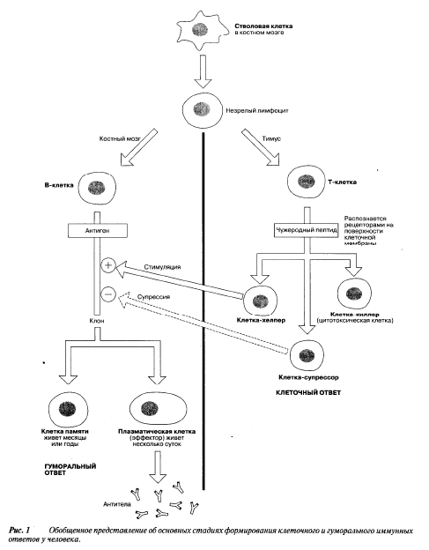 | Рисунок из «Биология» I том  Тейлор Д., Грин Н., Стаут У.
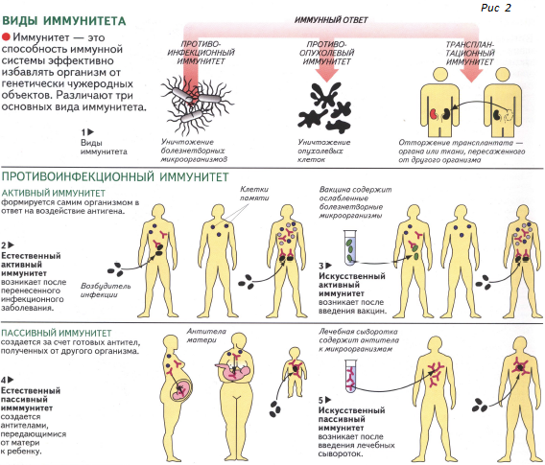 | Рисунок из биологического атласа
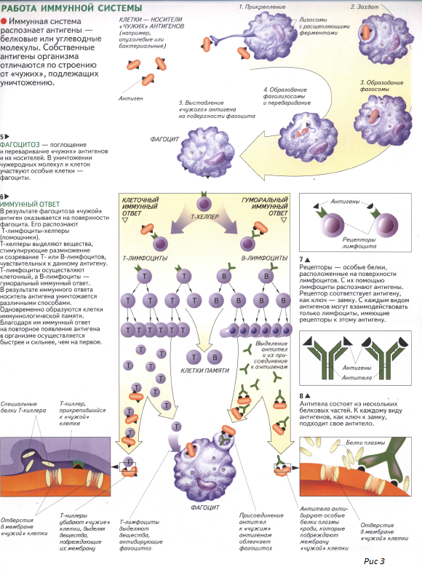 | Рисунок из биологического атласа
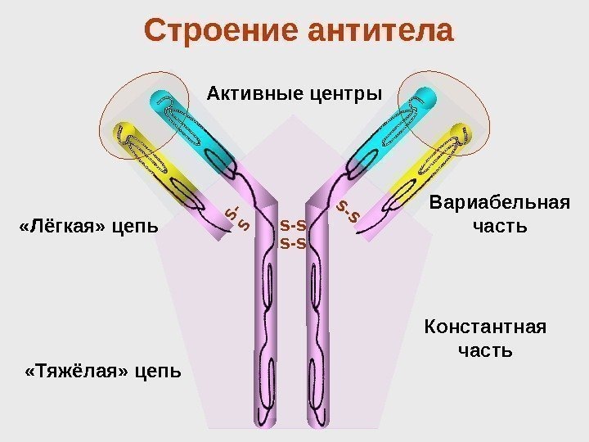 | Рисунок с сайта к третьей главе  (Рис 4)

Заключение
В своём реферате я рассмотрела сложную и индивидуально организованную систему защитных реакций организма.
Иммунная система обеспечивает защиту организма от внешней и внутренней биологической агрессии путем двух основных механизмов: распознавания и разрушения чужеродных молекул и клеток. Благодаря слаженной работе лимфоцитов различного функционального предназначения это достигается быстро и точно. Антитела и поверхностные рецепторы служат основным молекулярным инструментом для реализации иммунного ответа. Причем те и другие могут выполнять как функцию разрушения чужеродных тел, так и функцию распознавания.
Нарушение этих механизмов иммунитета приводит к различным заболеваниям организма человека, что отрицательно сказывается на его здоровье. Для предотвращения попадании инфекции в организм стоит соблюдать правила гигиены, но в том случае, если человек хочет обезопасить себя или своего ребёнка от инфекции, человеку стоит сделать профилактику организма – вакцинацию. Если организм заболел, то человеку стоит внести уже готовую сыворотку с антителами. Так как бактерии и вирусы постоянно мутируют, организмы подбирают защиту против новых антигенов, создавая новые антитела.
В ходе работы над рефератом я поняла, как работает механизм иммунитета, как можно помочь своему организму не заболеть, и как его поддержать, если в него уже попали вирусы и бактерии.

Список литературы
Книги

- Грунтенко Е.В. / Иммунитет «за» и «против». – 2-е изд., перераб. – М. : Знание, 1982. – 208с. (Библиотека «Знание»).
- Семёнов Э. В. / Физиология и анатомия. – 2000 – 470 с.
- Биология / Тейлор Д., Грин Н., Стаут У. / Биология: В 3-х т. Т. 2: Пер. с англ./Под ред. Р. Сопера - 3-е изд. - М.: Мир, 2002. - 436 с., ил. / ISBN 5-03-003442-0

Электронные ресурсы

- Антитела. Функции антител. Структура антител. Виды антител [Электронный ресурс] / Режим доступа: http://poznayka.org/s76242t1.html

Грунтенко Е.В. Иммунитет «за» и «против». – 2-е изд., перераб. – М. : Знание, 1982.
http://poznayka.org/s76242t1.html
https://megaobuchalka.ru
https://allimmunology.org
https://dic.academic.ru
https://humbio.ru
https://humbio.ru
https:// humbio.ru
https://dic.academic.ru
en.ppt-online.org

